桃園市國民小學104年度能源教育學藝競賽活動實施計畫

壹、活動依據

一、經濟部及教育部91年12月2日會銜發佈「加強中小學推動能源教育實施計畫」。

二、經濟部能源局104年度「輔導學校推動能源教育委辦計畫」。

貳、活動目標

一、藉由學藝競賽的方式，讓學生了解正確的能源觀念及知識，並激發學生的創作力及想像力。

二、透過評審的方式，選出優秀的作品並給予獎勵，培養學生的榮譽心及成就感。

參、辦理單位

一、指導單位：經濟部、教育部

二、主辦單位：經濟部能源局

三、執行單位：國立臺灣師範大學

四、協辦單位：桃園市政府教育局、莊敬國民小學（104年全國能源教育重點學校）

肆、參賽資格

一、1.桃園市內各公、私立國民小學104年度在學學生。

2.分為三、四、五、六年級四組

二、為提升本市國小學生能源知能及創意、鼓勵擴大參與，請市內國民小學24班規模以上者每校至少提供作品1件；未達24班規模之學校得自由報名參加。

伍、活動內容

一、本競賽活動之創作，以能源為主題的兒童圖畫書為主。

二、作品規格：每單頁勿大於A4尺寸（21×29.7cm。），勿小於B5尺寸（18.2×25.7cm），直式橫式均可。（如附件三）

三、作品主題：將能源教育及節能減碳之意念融入創作當中，題目自訂。

四、作品形式：

1.適合年齡：適合3-12歲兒童閱讀的圖畫書

2.創作內容：(1) 應為原創性作品。

(2) 文字：以中文創作。

(3) 頁數：最少不得少於10頁，最多不超過20頁（不含封面及封底）。

3.使用顏料、紙張材質及技法不限，惟須符合作品規格，並以平面創作為原則。

五、本比賽作品可配合學生之暑假作業實施辦理

陸、評選標準

一、所有參賽作品由主辦單位彙整後聘請專業人士進行評選。

二、評分標準：

1、與主題符合程度：30％

2、內容與創意：40％（含故事內容、創意思考、情感表達、文字運用）

3、畫面與結構：30％（含畫面構圖、色彩運用、技法創作、結構裝訂）

柒、報名方式

一、凡符合參賽對象之學生，請填妥報名表（格式如附件一），使用迴紋針、長尾夾或不傷及作品之膠帶，將報名表固定或黏貼於作品上。

二、收件日期為104年9月1日（星期二）至104年9月25日(星期五)

三、完成的作品、請將報名表連同切結書（格式如附件），以郵寄或親自送達的方式，送至桃園市桃園區莊一街107號，莊敬國小教務處，以利彙整及評選，逾期一概不受理。

捌、獎勵辦法

本競賽分為三、四、五、六年級四組，各組獎項及名額如下：

一、第一名壹位，頒發新台幣貳仟元及獎狀乙張，指導老師嘉獎貳次 。

二、第二名貳位，頒發新台幣壹仟元及獎狀乙張，指導老師嘉獎乙次。

三、第三名參位，頒發新台幣伍佰元及獎狀乙張，指導老師獎狀乙張。

四、佳作數位，擇優錄取，頒發獎狀乙張。

五、各組同校前三名最多錄取兩件，餘列佳作。

六、如作品未達水準，則從缺。

玖、注意事項

一、每件作品由1人創作，且每人參賽作品以一件為限，每校報名送件數以各校班級數的10％為限（無條件進位）。

二、請勿於作品任何地方書寫姓名或加註代表個人之圖案或記號。

三、參賽者應保證其參賽作品為原創作品，無抄襲仿冒、翻譯或有侵害他人著作權之情形，且未曾於任何媒體發表、出版或獲得其他競賽獎項（包括學校刊物、報紙雜誌、書籍、多媒體等），並需簽立切結書，如經發現參賽者違反規定，得取消其參賽資格；若為得獎作品，除追回已頒發之獎狀與獎品，並公告違規事宜。如造成第三者之權益損失，參賽者應負完全法律責任，不得異議。

四、主辦及執行單位於非營利目的之宣導範圍內，得將參賽作品以不限時間、地點、次數作為公開推廣之用。

五、凡經審查得獎之作品，於此次活動以外之媒體刊載、或宣傳使用時，均需註明該作品曾經參加本次活動得獎。

拾、經費來源：本案經費由「104年度能源教育重點學校教育基金」支應。

拾壹、辦理本活動工作人員，依成效擇優敘獎。

拾貳、聯絡資訊

聯絡單位：桃園市桃園區莊敬國民小學 教務處

聯絡人：教學組長王秋萍

電話：3020784-211

傳真：3022953

地址：33046桃園市桃園區莊一街107號

拾叁、附則**：**本計畫陳桃園市政府教育局核定後實施，修正時亦同。

**附件一**

**報名表格式：**

|  |  |  |  |  |
| --- | --- | --- | --- | --- |
| **編 號：**  **（由主辦單位填寫）** | | 桃園市國民小學104年度能源教育學藝競賽活動報名表 | | |
| **參 賽 者 個 人 資 料** | | | | |
| **學 生 姓 名** |  | | **指 導 老 師** |  |
| **就 讀 學 校** |  | | **班 級** | **年 班** |
| **聯 絡 電 話** |  | | | |
| **書 名** |  | | | |
| **創作說 明**  **（簡述創作意念）** |  | | | |

**附件二**

|  |
| --- |
| **切 結 書**  **本人 參加桃園**市**莊敬國小辦理「**桃園市國民小學104年度能源教育學藝競賽活動**」，將完全遵守比賽辦法之規定，並同意智慧財產權歸屬主辦單位，且同意本校公佈得獎者姓名、指導老師及其就讀學校於相關網站，並將作品拍照公佈於網站上，以廣為周知達到宣導之效果，如有不符簡章規定視同放棄。**  **參賽人： （簽章）**  **中 華 民 國 104 年 月 日** |

附件三

樣書規格參考

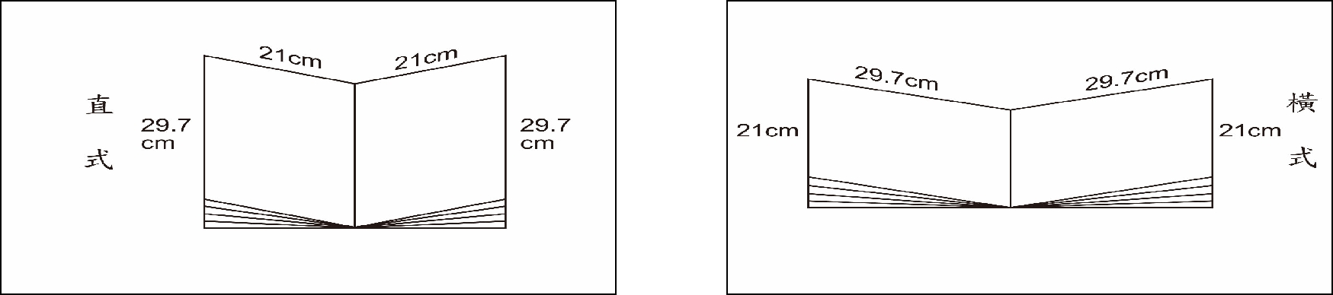

作品規格：每單頁勿大於A4尺寸（21×29.7cm。），勿小於B5尺寸（18.2×25.7cm），直式橫式均可。

樣書製作參考

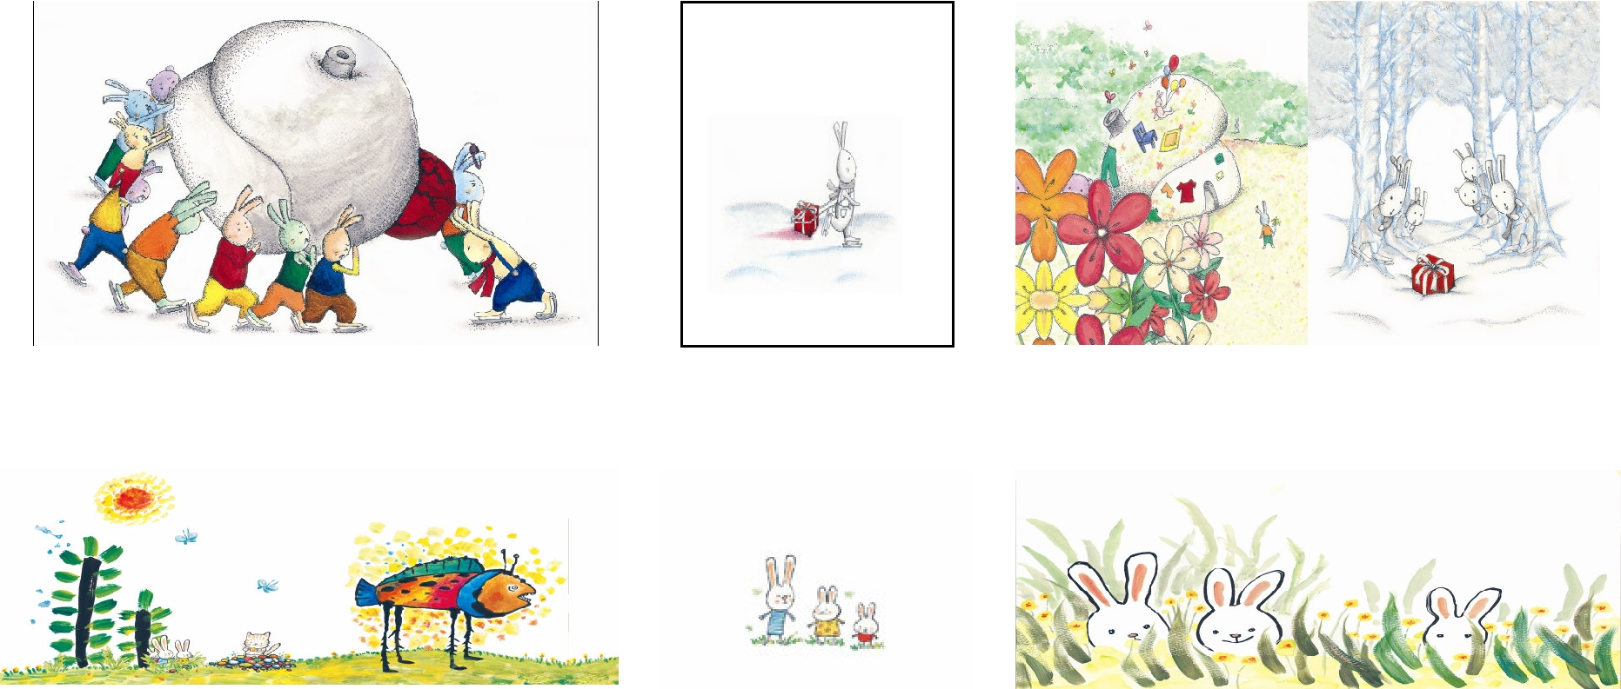

這時，不知情的兔子們，正合力要將房子塞進禮物裡

禮 物

內頁

書名頁

封底

封面

禮 物

大 毛 怪

大 毛 怪

封底

封面

書名頁

內頁

直 式

橫 式

1

2

1

2

**❖以上圖片參考「全國學生圖畫書創作獎」甄選活動之樣書製作格式**

<http://elearn.arte.gov.tw/custom/painting/htm/2013/參考範例.pdf>